鹿寨县委常委、常务副县长韦鸿英一行莅临鹿寨县统计局调研指导
9月18日上午，鹿寨县委常委、常务副县长韦鸿英一行莅临鹿寨县统计局调研指导工作。
座谈会上，县统计局局长郭军文向韦鸿英一行汇报了统计局机构设置和人员配备等基本情况，就统计管理体制改革、统计规范化建设、基层统计网格化服务管理工作、推行首席统计员制度、部门综合统计报表制度试点工作、统计监督执法等重点工作进行深入沟通交流。
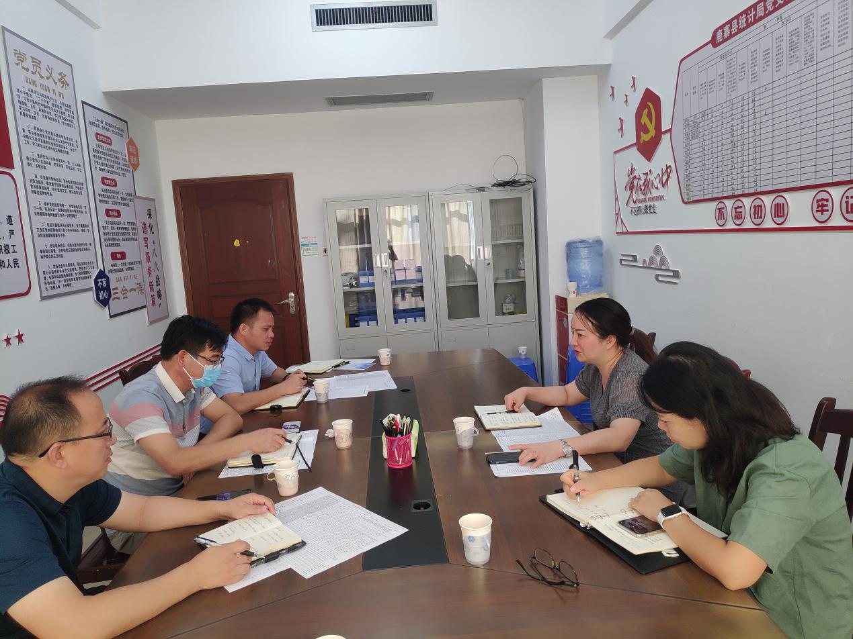
韦鸿英指出，县统计局近几年扎实开展工作，大力推进依法统计、依法治统，圆满完成各项统计工作，积极开展各项统计工作改革，并取得较好成效；希望县统计局大胆作为，勇于担当，合理利用统计改革契机，做好谋划，把好统计数据质量关，更好的发挥统计职能，为县域经济发展提供统计保障。（鹿寨县统计 莫永强）

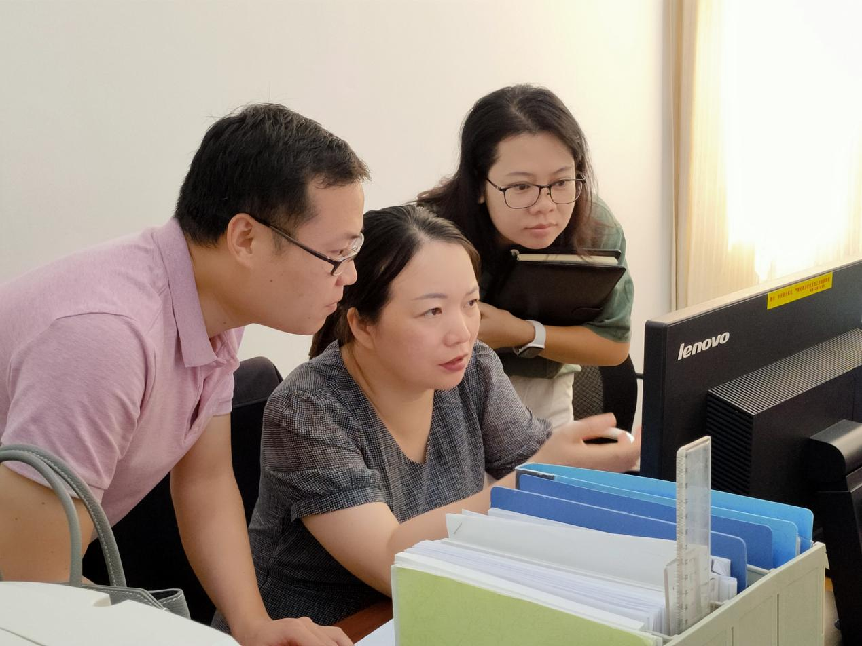
韦鸿英查看统计联网直报平台

